## 9 期望极大化与高斯混合模型

### 引言

如果概率模型的变量都是观测变量（observable variable），那么给定数据，可以直接用极大似然估计法，或贝叶斯估计法估计模型参数。

但是，当模型含有隐变量（latent variable）时，就需要用到EM算法。EM算法是含有隐变量的概率模型参数的极大似然估计法，或极大后验概率估计法。

### 9.1.1概述

用一个小例子来介绍EM算法的基本概念和流程。

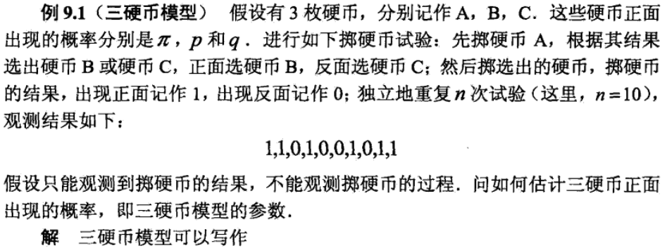

C:\Users\NKU\AppData\Local\Temp\mx32802.png



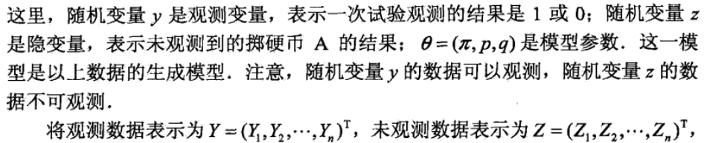

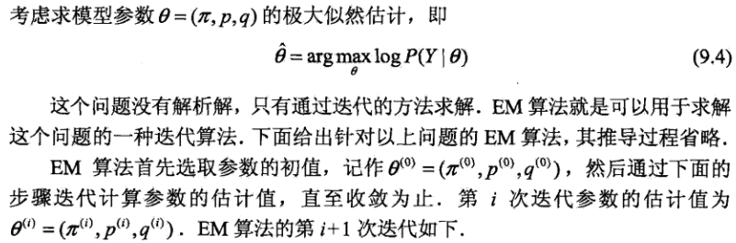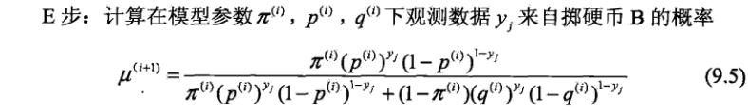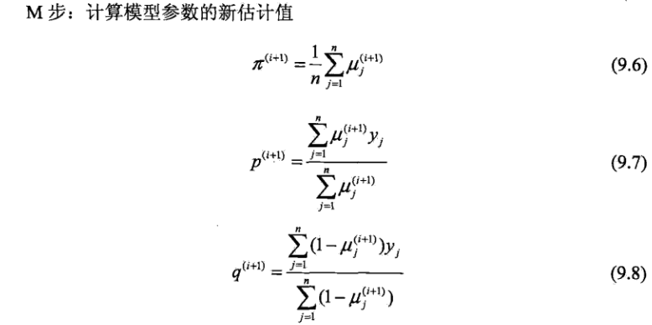EM算法与初值的选择有关，选择不同的初值可能得到不同的参数估计值。

一般地，用Y表示观测随机变量的数据，Z表示隐随机变量的数据。Y和Z连在一起称为完全数据（complete-data），观测数据Y又称为不完全数据（incomplete-data）。

### 9.1.1EM算法基本流程

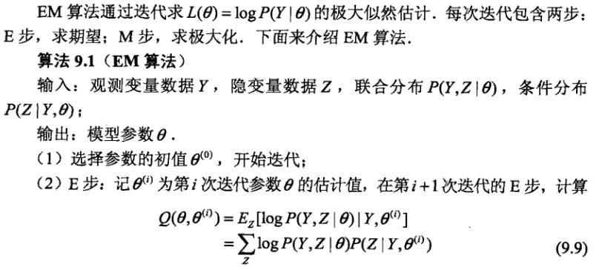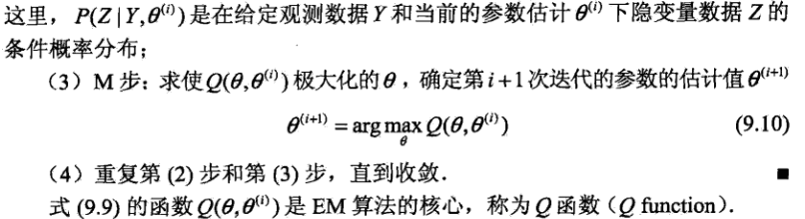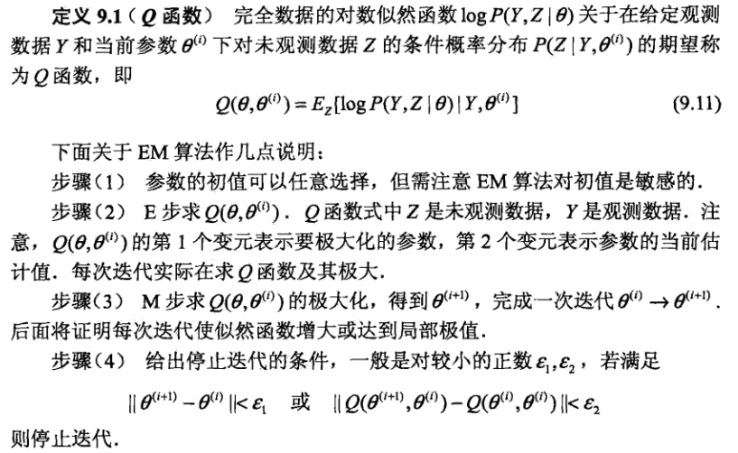

#### 9.1.2导出EM算法

通过近似求解观测数据的对数似然函数的极大化问题来导出EM算法，由此可以清楚地看出EM算法为什么能近似实现对观测数据的极大似然估计。

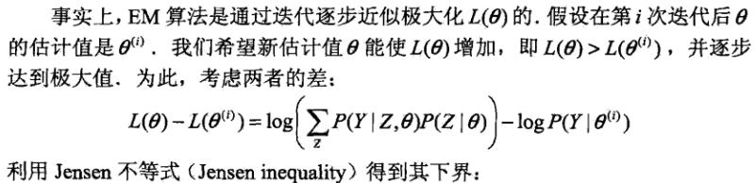

Jensen不等式：

EM算法是通过不断求解下界的极大化逼近求解对数似然函数极大化的算法。

### 9.2EM算法的收敛性

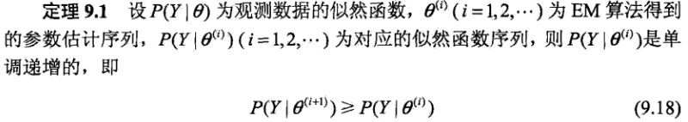

### 9.3EM算法在高斯混合模型学习中的应用

#### 9.3.1高斯混合模型

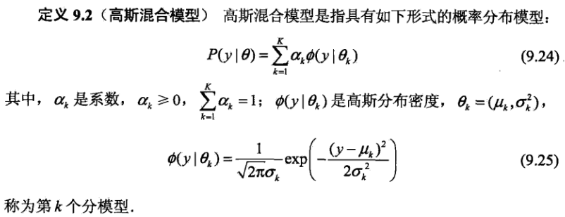

#### 9.3.2 EM算法在GMM中的运用

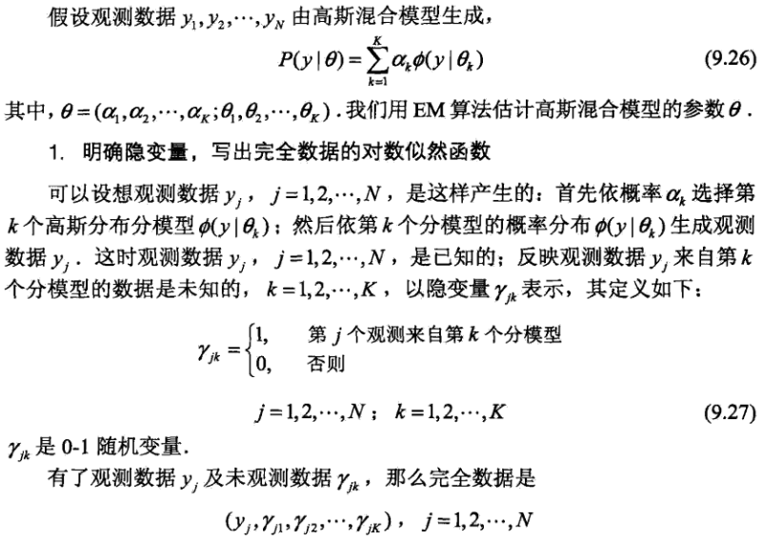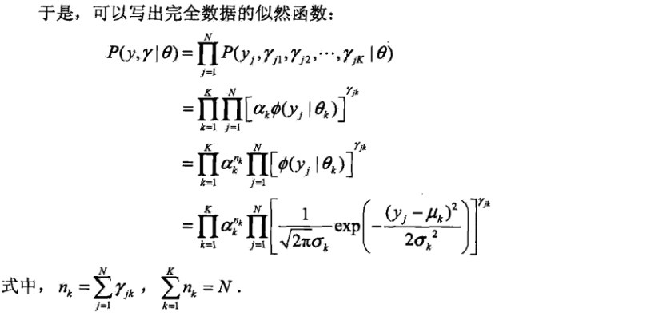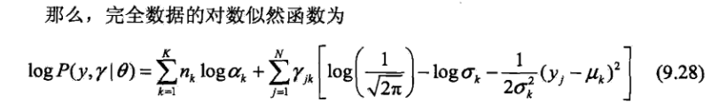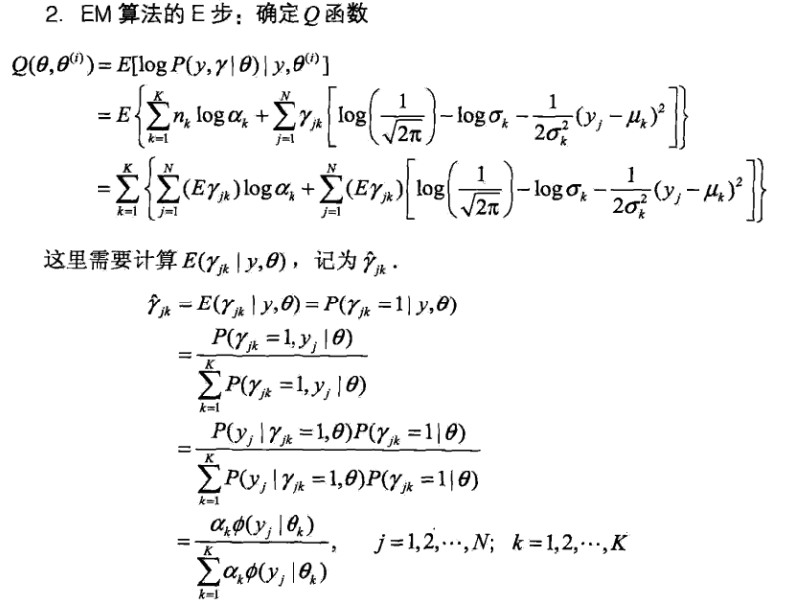

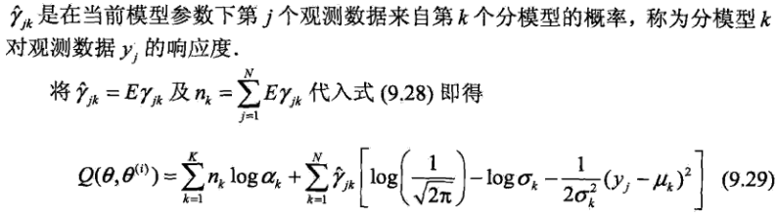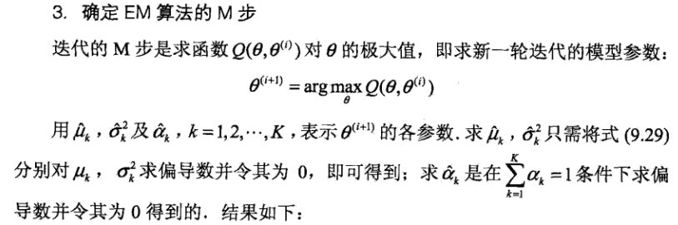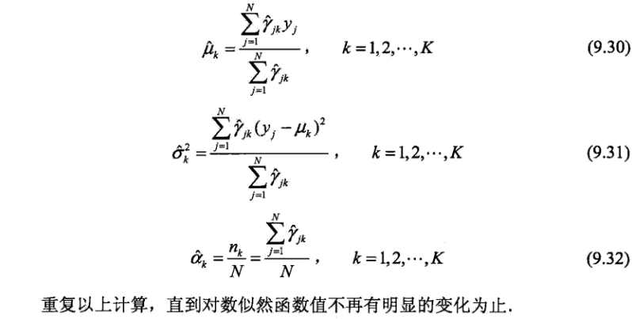

#### 9.3.2高斯混合模型参数估计的EM算法

